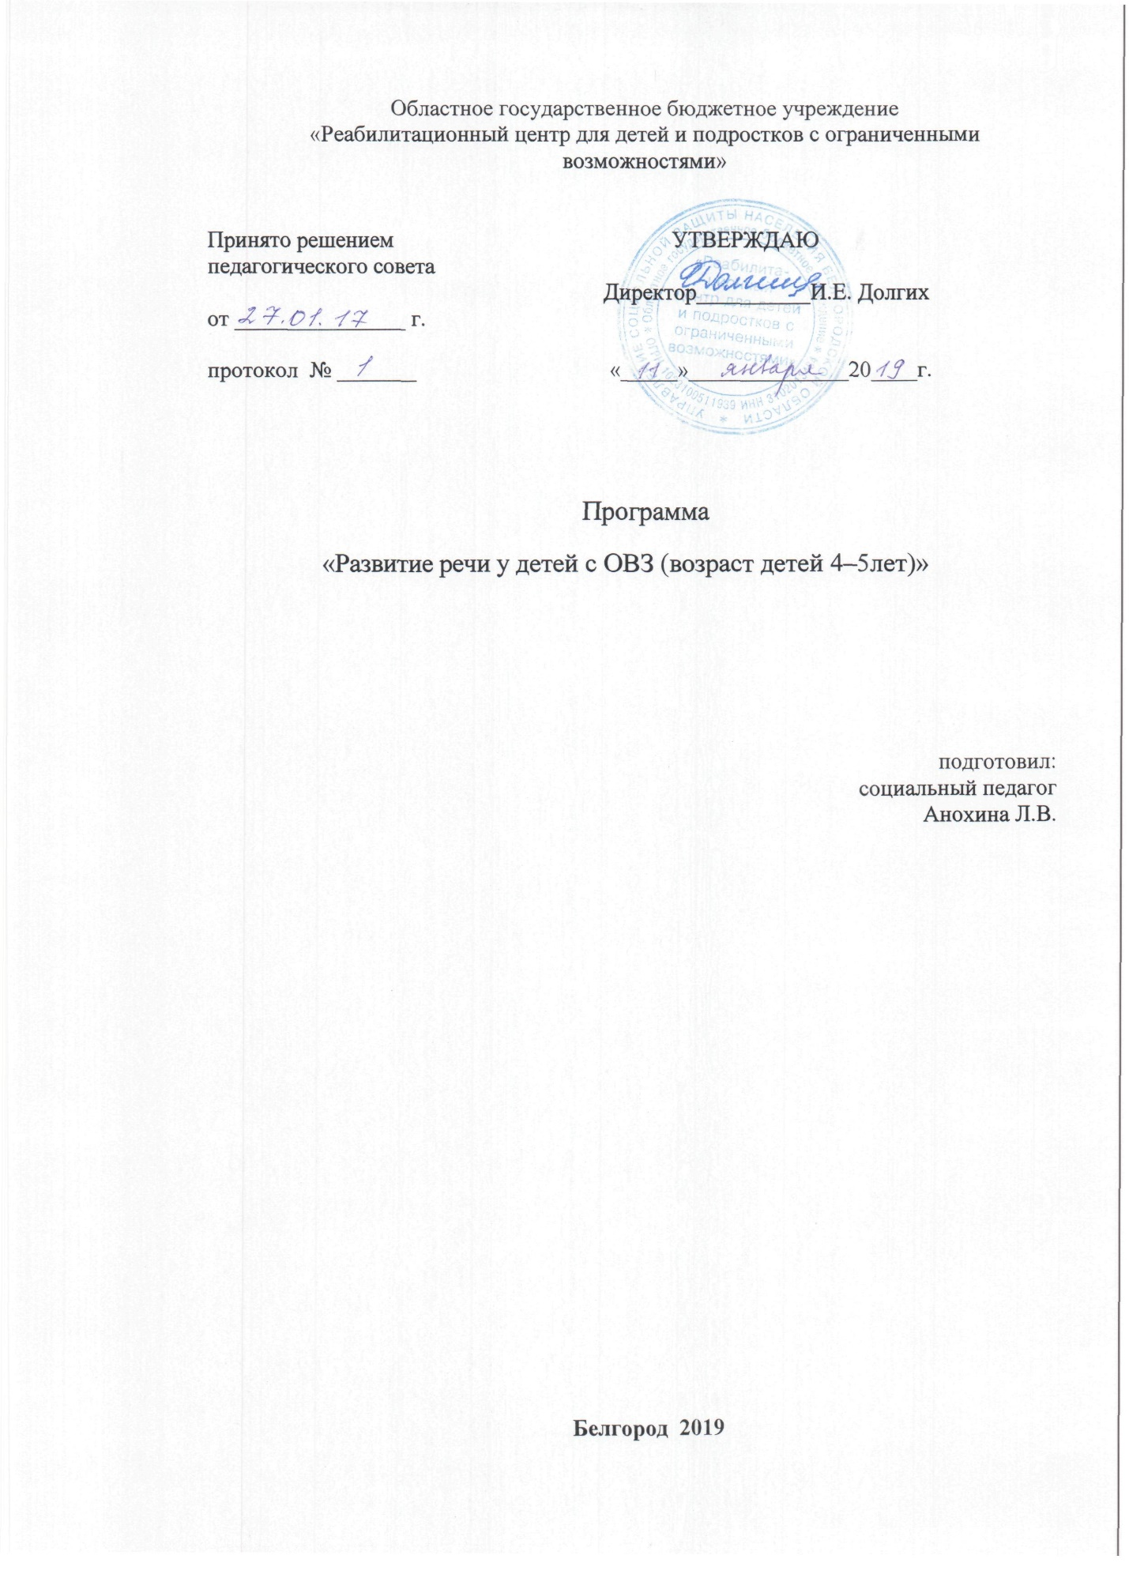
Программа
Развитие речи у детей дошкольного возраста с ОВЗ
Возрастная категория: 4 – 5лет

Пояснительная записка
Роль родного языка в воспитании детей дошкольного возраста очень велика. Через речь ребёнок усваивает правила поведения, общения, договора между людьми о взаимодействии, воспринимает красоту окружающего мира и может рассказать об увиденном, передавая ощущения и чувства.
Уже с дошкольного возраста ребёнок проявляет большой интерес к языковой действительности, «экспериментирует» со словом, создаёт новые слова, ориентируясь как на смысловую, так и на грамматическую сторону языка. Это необходимое условие для его лингвистического развития, в основе которого лежит постепенное осознание языковых явлений речи. Такое развитие ведёт к овладению всеми богатствами родного языка. Дети с ДЦП часто ограничены в общении со сверстниками. В наше время информационных технологий развитие речи детей является актуальной проблемой. Дети умеют пользоваться техникой, а проявлять своё речевое творчество – не умеют. Дошкольники мало посещают библиотеки, читают книги, рассматривают иллюстрации и рассказывают. Свой личный опыт впечатлений, ощущений не могут описать в 2-3 фразах. Вот почему так необходимо, прежде всего, живое общение с ребёнком и грамотно построенное обучение родной речи.
Курс нацелен на разностороннее развитие ребенка, его связной речи, фонематического слуха, творческого мышления, координации и мелкой моторики движений, мышц двигательного аппарата и т. д. Программа позволяет формировать элементарные навыки культуры речи. Предварительную работу к занятиям проводят воспитатели на группах сопровождения (дети дошкольники в сопровождении родителей) и воспитатели 1 поста (младшая группа).
От того, как ребенок подготовлен к школе, зависит успешность его адаптации, вхождение в режим школьной жизни, его учебные успехи, психическое самочувствие. Доказано, что у детей, не готовых к систематическому обучению, труднее и дольше проходит период адаптации, приспособления к учебной (а не игровой) деятельности. У этих детей слабо развиты связная речь и умственные способности – они не умеют задавать вопросы, сравнивать предметы, явления, выделять главное, у них не сформирована привычка к элементарному контролю над собой.

Цель реализации программы – развитие связной, грамматически правильной диалогической и монологической речи.
Задачи:
- осваивание ребёнком связной монологической речи: умение составлять описательные рассказы о предметах и объектах, описательные рассказы по картинкам;
- развивать диалогическую речь: умение формулировать вопросы, при ответах на вопросы использовать элементы объяснительной речи;
- развивать словарь детей посредством знакомства детей со свойствами и качествами объектов, предметов и материалов и выполнения обследовательских действий;
- развивать умение чистого произношения сложных звуков родного языка, правильного словопроизношения;
- воспитывать желание использовать средства интонационной выразительности в процессе общения со сверстниками и взрослыми.
Содержание данной программы составлено с учётом следующих принципов:
- принцип развивающего обучения;
- принцип сочетания научности и практической применимости;
- принцип интеграции образовательных областей;
- комплексно-тематический принцип.
Программа адресована дошкольникам 4-5 лет. В содержании программы учитываются такие возрастные психологические особенности детей этого возраста, как потребность в активном речевом развитии, для которого в этом возрасте характерно увеличение словарного запаса не только за счёт существительных, но и глаголов, местоимений, прилагательных, числительных.
Планируемые результаты освоения рабочей программы.
Результаты освоения рабочей программы отслеживаются в качестве педагогического мониторинга, основной формой которого является наблюдение и тестирование.
Целевые ориентиры: ребёнок достаточно хорошо владеет устной речью, может выражать свои мысли и желания, может использовать речь для выражения своих мыслей, чувств и желаний, построения речевого высказывания в ситуации общения, может выделять звуки в словах, у ребёнка складываются предпосылки грамотности.

На занятиях используются специальные задания
- на выявление признаков сходства и различия между двумя и более предметами;
- выделение одинаковых предметов из группы предметов;
- выделение лишнего предмета;
- объединение различных предметов в группы;
- выявление логических несоответствий в рисунке или рассказе.
Занятия строятся в занимательной, игровой форме с использованием речевых игр, что позволяет детям успешно овладеть звуковым анализом слов, с интересом наблюдать за их использованием в речи. Учебный материал подается в сравнении, сопоставлении и побуждает детей постоянно рассуждать, анализировать, делать собственные выводы, учиться их обосновывать, выбирать правильное решение среди различных вариантов ответов. Таким образом, формируется и развивается главная ценность – творческое мышление ребенка, на основе которого постепенно будут складываться система знаний о языке и формироваться потребность владения языком, совершенствования речи.
У детей с ДЦП следует формировать не только речевые навыки, но и коммуникативно-речевые умения, что очень важно для их дальнейшей социализации. Необходимо создавать условия для возникновения мотива речи, а также для планирования и реализации речевых актов в процессе обучения речи и языку.
Следует позаботиться о мотивации речи детей, побуждающей их к речевой активности. Наличие мотивации речи означает, что у ребенка есть внутреннее побуждение к тому, чтобы высказать свои мысли, и оно влияет на переход образцов в собственную активную речь ребенка. Это бывает в непринужденной, естественной обстановке общения. Таким образом, педагог должен позаботиться о том, чтобы приблизить характер общения с детьми на занятиях к естественным условиям.
Структура занятия по развитию речи определяется принципом взаимосвязи различных разделов речевой работы:
1. Обогащение и активизация словаря.
2. Работа над смысловой стороной слова.
3. Формирование грамматического строя речи.
4. Воспитание звуковой культуры речи.
5. Развитие элементарного осознания языковых явлений.
6. Развитие связной монологической речи.
Именно взаимосвязь разных речевых задач на занятии создаёт предпосылки для наиболее эффективного усвоения речевых умений и навыков. Поэтому целесообразен комплексный подход, где соединяются разные речевые задачи чаще на одном содержании.

Принципы работы с детьми дошкольного возраста по развитию речи:
1.Научность.
2.Учет психологических, физиологических, возрастных особенностей детей.
3.Учет дошкольной деятельности детей (игра, быт, занятие).
4.Систематическая взаимосвязь учебного материала и интереса ребенка к родной речи.
5.Доступность, конкретность.
6.Концентричность.

Виды занятий:
1.Рассматривание картины.
2.Рассматривание предметов.
3.Загадывание загадок.
4. Дидактические игры:
- пальчиковые;
- стихоритмика (разучивание стихов с движением рук, пальцев, глаз, головы);
- артикуляционная гимнастика;
- звуковые игры;
- дыхательная гимнастика.

Календарно-тематическое планирование

№ | Количество  часов | Лексическая тема
1 | 2 | Овощи.
2 | 1 | Фрукты.
3 | 1 | Овощи — фрукты.
4 | 1 | Ягоды
5 | 1 | Овощи, фрукты, ягоды
6 | 1 | Грибы
7 | 1 | Игрушки
8 | 1 | Мебель
9 | 1 | Осень
10 | 1 | Домашние птицы
11 | 1 | Домашние животные
13 | 1 | Дикие животные
14 | 1 | Домашние и дикие животные
15 | 1 | Водный транспорт
16 | 1 | Воздушный транспорт
17 | 1 | Наземный транспорт
18 | 1 | Одежда
19 | 1 | Головные уборы
20 | 1 | Обувь
21 | 1 | Одежда, обувь

